GLEDALIŠKA PREDSTAVA
STUDIA A

ZOO STORY
Edwarda Albeeja

Režiser: Aleksandar Čaminski Igrata:
Jerry - Miha Pačnik Peter - Borut Šmon

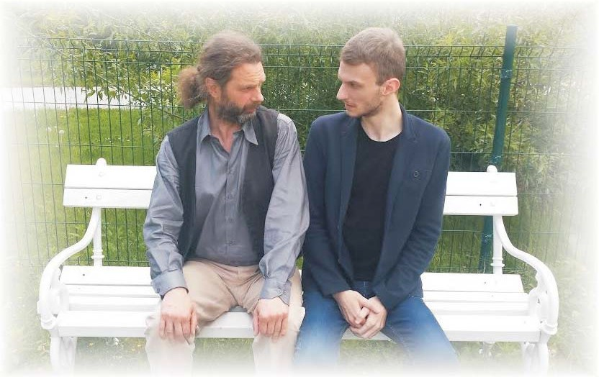

sobota, 11. februar, ob 18:00 dvorana Lopan, Mislinja
VABLJENI!

